２０２４年度　計量士技術講習会

指定検定機関の計量士養成コース

“指定検定機関において「検定を実施する者（計量士）」のための講座”

　　　　　　　　　　　　　　　　　　　　　　　　　　　　　　一般社団法人日本計量振興協会

今般の計量法政省令改正において、新たに“自動はかり”が特定計量器に指定されました。このうち、“自動捕捉式はかり”については、すでに指定検定機関による検定が開始されております。“検定を実施する者”の内、計量士は、指定検定機関の正社員計量士、契約社員計量士及び一定の要件を具備した「非常勤社員（パート・アルバイト）計量士」が担うこととなっています。

検定は、計量法体系の中核を担う大変厳格な制度です。従来から計量士が主要業務として経験してきた代検査や計量管理業務と国が指定する公的機関である指定検定機関業務とでは全く異なるものであることを十分認識して業務に当たらなければなりません。

当会では、これまで、計量士の力量の向上に向けた教育研修として、計量全般に関する段階的レベルアップ方式（リフレッシュ基礎コース、各種実務コース）による研修を行って来ました。この「指定検定機関の計量士養成コース」は、計量士研修における主要講座としてこれまで6回実施して来ました。

非常勤計量士として従事するには、指定検定機関業務において欠かせない、公平性及び独立性について十分理解、認識して業務に当たらなければなりません。本講座は、このことを主眼に検定制度、指定検定機関制度及び検定の技術基準を学ぶものです。本講習受講者には、「理解度チェックシート」により理解度を確認した上で、一定の基準をクリアした受講者には、「修了証」を交付します。

ついては、下記要領のとおり開催しますので、受講くださるよう、ご案内します。

**１．日時及び会場**

|  |  |
| --- | --- |
| 日程 | 2025年3月7日（金） |
| 時間 | **9：00 ～ 17:00** |
| 会場 | 第一セントラルビル1号館5階C会議室： 岡山県岡山市北区本町6-36　TEL：086-231-7724 |
| 定員 | **20** 名 |
| ※申し込み締切り：2月20日（木）、ただし、定員になり次第、締め切ります。 | |

|  |  |  |
| --- | --- | --- |
| 時　間 | テーマ（講義概要） | 講　師 |
| 9：00～ 9：05 | 開講にあたって | 事務局 |
| 9：05～10：25 | 1. 計量法における検定制度   ・質量計の検定、検定の主体、検定の技術基準、検定手順、  　 検定証印の扱い  ・検定検査規則 総則 | 村松 徳治 |
| 10：25～10：30 | ---------- 休憩 ----------- | |
| 10：30～11：45 | 2 指定検定機関制度  省令の概要、指定基準、業務規程、研修義務、申請からシ  　 ステム管理、品質マニュアル、リスク管理と計量士の役割  3 検定に携わる計量士の資質  　 公平性、独立性の保持、データの透明性の確保 | 村松 德治 |
| 11：45～12：30 | ----------- 昼休み ----------- | |
| 12：30～14：50 | 4 質量計の検定の技術基準（非自動はかり、自動はかり）  　 型式承認制度、構造・器差検定の基準、検定方法等  5 自動捕捉式はかりの検定  　 構造、器差検定の技術基準、検定方法等 | 桑山 重光 |
| 14：50～15：00 | ---------- 休憩 ------------ | |
| 15：00～16：30 | 6 演習(ビデオ)  ・システム化による検定データ管理・結果の評価 | 桑山 重光 |
| 16：30～17：00 | 理解度チェック | 事務局 |

**２．プログラム**

**３．受講料（テキスト代含）**

◆　日計振 登録会員計量士 ： A会員：15,000円 / B会員：20,000円

◆　一　般（会員外計量士） ：30,000円

　　（※登録会員計量士とは、地域計量協会・計量士部会を経由して当協会に登録されている個人の方です。）

　○受講料は、下記枠内**5.受講資格の確認**のうえ、下欄**7.＜振込先＞**郵便振替又は指定銀行口座にお振り込みください。

**４．アクセス：**・JR岡山駅 徒歩3分

　　　　　　　・山陽自動車道岡山ICから約20分　　　　　　　　(提携コインパーキング有)

**※【 会場地図 】**

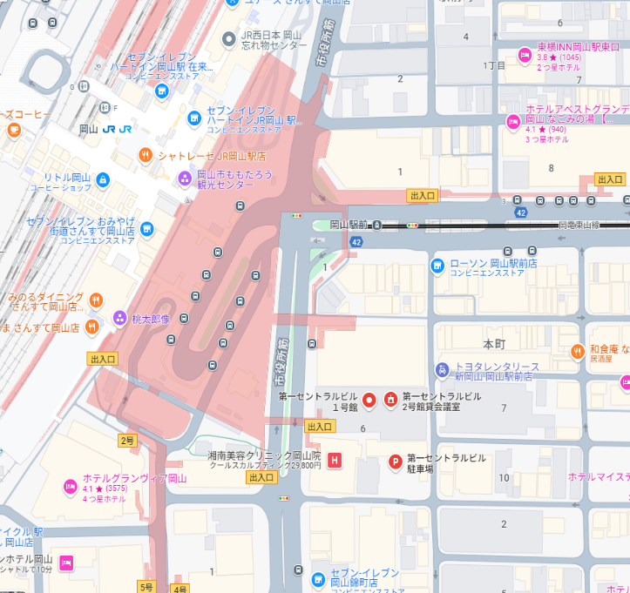

**５．受講資格の確認・お問合せ等**

**◆申し込み前に必ず電話、FAX等で受講資格の有無を確認して下さい。**

**○お問い合わせ先**

東京都新宿区納戸町２５番１号

　　一般社団法人日本計量振興協会 推進部

　TEL：03-3268-4925

**６.申し込み方法**

申込書にご記入の上、**FAX**：03-3268-2553又はE-mail：[kb@nikkeishin.or.jp](mailto:kb@nikkeishin.or.jp)宛、お申込み下さい。

**７.＜振込先＞**

○郵便局：郵便振替 　00110-3-3519

○銀　行：三菱UFJ銀行

神楽坂支店 普通 0769942

口座名義  シヤダンホウジン

　　ニホンケイリヨウシンコウキヨウカイ

口座名義　一般社団法人日本計量振興協会シヤダンホウジン　ニホンケイリヨウシンコウキヨウカイ

**一般社団法人日本計量振興協会　推進部** **ＦＡＸ番号**　**０３－３２６８－２５５３**

２０２４年度　計量士技術講習会

指定検定機関の計量士養成コース

　　　　　　　　　　　　　　　　　　 　　申込日 　　　　年　　月　　日

申　　　込　　　書

|  |  |  |  |
| --- | --- | --- | --- |
| 受講者氏名 |  | | |
| 住所 | 〒 | | |
| 電話番号 | （　　　　　　）　　　　　　　　　） | | |
| メールアドレス  (受講連絡用) | @　　　　　　　　　　 　　　　　・ | | |
| ・日計振登録会員  ・一般 | A会員　、B会員  一般 : **( 該当を丸で囲んで下さい)** | **計量士登録番号**  **（必ず記載）** | 第 　　　　号 |
| 経験業務 | 経験年数（　　年）：代検査・指定定期検査、製造・修理、品質管理（他：　　　　　） | | |
| 所属団体名  （計量団体・法　　人） |  | | |

　注：定員になり次第締め切らせていただきます。

　　　ご記入いただいた個人情報は、本講習会の管理事務以外には使用いたしません。